Kostel sv. Havla
v Chlumci

neděle 30. 10. 2016
dušičková pobožnost
v 15.00 hod. na hřbitově
u hlavního kříže

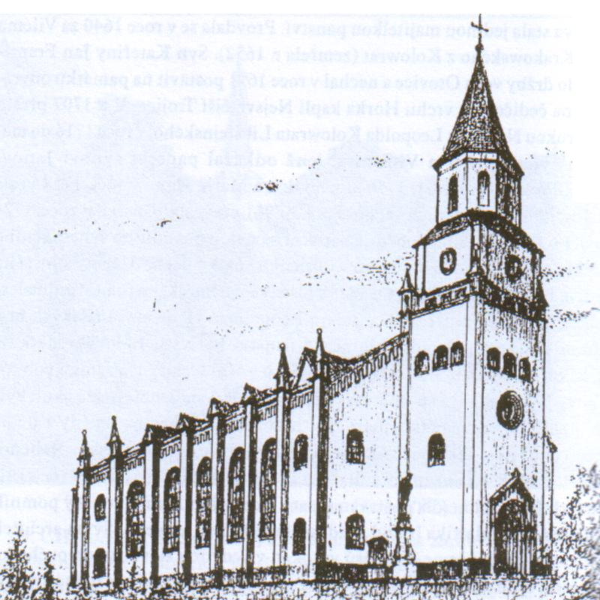

Zveme všechny
ke společným modlitbám za naše zemřelé.

